ФЕДЕРАЛЬНОЕ АГЕНСТВО СВЯЗИ

Ордена Трудового Красного Знамени федеральное государственное

бюджетное образовательное учреждение высшего образования

Московский Технический Университет Связи и Информатики

(МТУСИ)



Кафедра информатики

Дисциплина Вычислительные модели

Лабораторная работа № 01-06

«Одномерная оптимизация»

Вариант № 5

Выполнил: Калининский Д.С.

Студент 2-ого курса ОТФ 2

Группы БИН1703

Преподаватель: Кравченко О.М.

Москва 2018

**Оглавление**

1 Задание 3

2 Ручной расчёт 4

3 Расчёт на пк 6

3.1 Схемы алгоритмов проекта 7

3.2 Текст программы проекта 8

3.3 Результат тестирования проекта 9

1 Задание

**1) Выбрать индивидуальное задание** по номеру варианта для решения задачи одномерной оптимизации:

• функцию f(x), минимум которой необходимо найти;

• метод оптимизации для ручного расчета - значение параметра p;

• метод оптимизации для расчета на ПК - значение параметра t.

**2) Провести исследование индивидуального варианта задания:**

• построить график функции y = f(x);

• выбрать начальный отрезок неопределенности (отрезок, содержащий точку минимума);

• проверить выполнение аналитического условия унимодальности функции на выбранном отрезке.

**3) Провести «ручной расчет» трех итераций определить длину отрезка**, содержащего точку минимума, после трех итераций.

**4) Составить схему алгоритма, написать программу решения задачи оптимизации** указанным в задании методом для «расчета на ПК» и провести контрольное тестирование программы, воспользовавшись исходными данными и результатами рассмотренного примера.

**5) Решить задачу оптимизации с точностью** E = 10-4 с помощью написанной программы («расчета на ПК»).

**6) Вычислить число итераций**, необходимых, чтобы локализовать точку минимума с точностью E1 = 10-4, расчет сравнить с результатом, полученным на **ПК.**

Таблица 1 – Индивидуальное задание

|  |  |  |  |
| --- | --- | --- | --- |
| **№ вар.** | **f(x)** | **t** | **p** |
| 5 | cos(x – 5) e2x / 3 | 1 | 2 |

2 Ручной расчёт

Функция, для которой необходимо найти минимум:

f(x) = cos(x – 5) e2x / 3

Методы решения задачи оптимизации для «ручного расчета» – метод золотого сечения. Построим график функции f(x) (рисунок 1) для нахождения начального отрезка неопределённости.

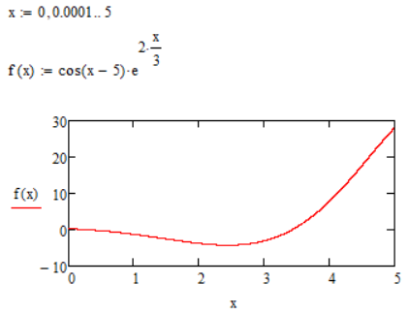

Рисунок 1

Возьмём начальный отрезок неопределённости [2; 3] и проверим его на наличие точки минимума.

Таблица 2 – Проверка на наличие точки минимума

|  |  |  |  |  |  |  |  |  |  |  |  |
| --- | --- | --- | --- | --- | --- | --- | --- | --- | --- | --- | --- |
| x | 2 | 2,1 | 2,2 | 2,3 | 2,4 | 2,5 | 2,6 | 2,7 | 2,8 | 2,9 | 3 |
| f’(x) | -1,97 | -1,66 | -1,27 | -0,81 | -0,28 | 0,34 | 1,04 | 1,82 | 2,69 | 3,64 | 4,67 |
| f ”(x) | 2,8 | 3,48 | 4,21 | 4,97 | 5,76 | 6,58 | 7,42 | 8,25 | 9,09 | 9,89 | 10,67 |

Для решения методом золотого сечения используем формулы:

x1 = a + 0,382(b – a) x2 = a + 0,618(b – a)

Так же была использована формула для нахождения погрешности:

Δn = 0,618n *(b – a)

Таблица 3 – Результаты ручного расчёта

|  |  |  |  |  |  |  |  |
| --- | --- | --- | --- | --- | --- | --- | --- |
| N | a | b | x1 | x2 | f(x1) | f(x2) | Δn |
| 1 | 2 | 3 | 2,382 | 2,618 | -4,238 | -4,153 | 0,618 |
| 2 | 2 | 2,618 | 2,236 | 2,381 | -4,127 | -4,238 | 0,236 |
| 3 | 2,236 | 2,618 | 2,381 | 2,472 | -4,238 | -4,249 | 0,091 |
| 4 | 2,381 | 2,618 | 2,472 | 2,527 | -4,249 | -4,291 | 0,035 |

3 Расчёт на пк

На рисунке 2 представлена форма проекта для одномерной оптимизации методом дихотомии.

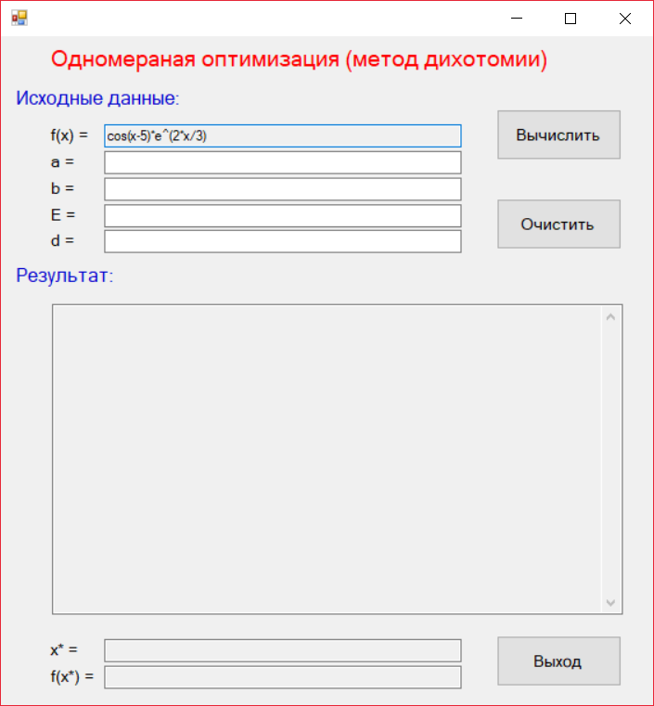

Рисунок 2 – Форма проекта

3.1 Схемы алгоритмов проекта

Схема алгоритма программы одномерной оптимизации представлена на рисунке 3.



Рисунок 3 – Событийная процедура

3.2 Текст программы проекта

Option Strict On

Imports System.Math

Public Class Form1

Function f(ByVal x As Double) As Double

Return Cos(x - 5) * E ^ (2 * x / 3)

End Function

Private Sub Button1_Click(sender As Object, e As EventArgs) Handles Button1.Click

Dim a, b, ex, d, x1, x2, n As Double

a = CDbl(TextBox2.Text) : b = CDbl(TextBox3.Text)

ex = CDbl(TextBox4.Text) : d = CDbl(TextBox5.Text)

n = 0

TextBox6.Text = "n" + Space(5) + "a" + Space(7) + "b" + Space(6) + "x1" _

+ Space(6) + "x2" + Space(4) + "f(x1)" + Space(3) + "f(x2)" + Space(6) _

+ "e" + Space(2) + vbCrLf

Do

x1 = (a + b - d) / 2 : x2 = (a + b + d) / 2

n = n + 1

TextBox6.Text = TextBox6.Text + String.Format("{0,0}", n) _

+ String.Format("{0,8:F4}", a) + String.Format("{0,8:F4}", b) _

+ String.Format("{0,8:F4}", x1) + String.Format("{0,8:F4}", x2) _

+ String.Format("{0,8:F4}", f(x1)) + String.Format("{0,8:F4}", f(x2)) _

+ String.Format("{0,8:F4}", b - a) + vbCrLf

If f(x1) > f(x2) Then

a = x1

Else

b = x2

End If

Loop Until (b - a) <= ex

TextBox7.Text = CStr((a + b) / 2)

TextBox8.Text = CStr(f((a + b) / 2))

End Sub

Private Sub Button2_Click(sender As Object, e As EventArgs) Handles Button2.Click

TextBox2.Text = "" : TextBox3.Text = "" : TextBox7.Text = "" : TextBox8.Text = ""

TextBox4.Text = "" : TextBox5.Text = "" : TextBox6.Text = ""

End Sub

Private Sub Button3_Click(sender As Object, e As EventArgs) Handles Button3.Click

End

End Sub

End Class

3.3 Результат тестирования проекта

На рисунке 4 показаны результаты тестирования проекта.

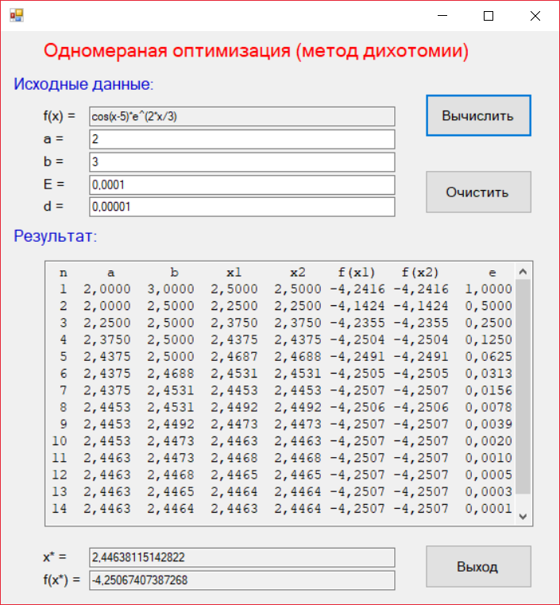

Рисунок 4 – Результат тестирования